МИНОБРНАУКИ РОССИИ
Российская академия образования
Гжельский государственный университет
Ассоциация «Народные художественные промыслы России»
Ресурсный центр подготовки мастеров
народных художественных промыслов России



Уважаемые коллеги!
Приглашаем вас принять участие в работе ежегодной международной
научно-практической конференции
«ОБРАЗОВАНИЕ. НАУКА. КУЛЬТУРА»
20 ноября 2015 г.
в Гжельском государственном университете.

В конференции принимают участие научные и педагогические работники.

Научные направления конференции:
♦ изобразительное и декоративно-прикладное искусство, дизайн;
♦ педагогика профессионального образования;
♦ экономика и управление;
♦ социально-культурная деятельность, сервис и туризм;
♦ актуальные вопросы гуманитарных, социальных и естественных наук.
Работа конференции сопровождается выставками творческих работ, мастер-классами.

ОРГКОМИТЕТ

Председатель оргкомитета:
Борис Владимирович Илькевич, ректор ГГУ, доктор педагогических наук, профессор, Почетный работник высшего профессионального образования РФ.
Заместитель председателя оргкомитета:
Наталия Владимировна Соловьева, и. о. проректора по научной работе ГГУ, кандидат филологических наук, доцент.
Сергей Дмитриевич Неверкович, доктор педагогических наук, профессор, академик Российской академии образования;
Вячеслав Михайлович Безденежных, заведующий кафедрой анализа рисков и экономической безопасности Финансового университета при Правительстве РФ, доктор экономических наук, профессор;
Галина Петровна Московская, декан факультета декоративно-прикладного искусства и дизайна ГГУ, Заслуженный художник РФ, доцент;
Ирина Викторовна Алексеева, заведующая кафедрой дизайна ГГУ, доктор педагогических наук, профессор;
Ольга Борисовна Мышляева, заведующая кафедрой общепрофессиональных художественных дисциплин ГГУ, кандидат философских наук, профессор;
Татьяна Борисовна Лисицына, заведующая кафедрой сервиса и туризма ГГУ, кандидат педагогических наук, доцент;
Вадим Владимирович Блекус, заведующий кафедрой экономики и финансов ГГУ, кандидат экономических наук, доцент.
ПЛАН ПРОВЕДЕНИЯ КОНФЕРЕНЦИИ

№ п/п | Наименование мероприятия | Время
1 | Встреча и регистрация участников конференции. Осмотр экспозиции выставки | 9.00 – 10.30
1 | Экскурсия в музей университета | 9.00 – 10.30
1 | Участие в мастер-классах | 9.00 – 10.30
2 | Открытие конференции. Пленарное заседание | 10.30 – 12.30
3 | Кофе-пауза | 12.30 – 13.00
4 | Работа секций | 13.00 – 16.00
5 | Подведение итогов конференции | 16.00 – 16.30

УСЛОВИЯ УЧАСТИЯ В КОНФЕРЕНЦИИ

Для участия в конференции просим представить в оргкомитет до 01 ноября 2015 г. следующие материалы:
заявку участника, заполненную по предлагаемой форме;
статью, оформленную в соответствии с требованиями;
копию (скан) квитанции об оплате оргвзноса.
Возможно заочное участие в конференции.

Требования к оформлению материалов:
Объем текста: от 2 до 6 страниц.
Языки конференции: русский, испанский, французский, английский.
Редактор: Microsoft Word (*doc).
Размер страницы: А4 (210×297 мм), ориентация «книжная».
Поля: 20 мм – сверху, слева, снизу; 10 мм – справа.
Шрифт: размер (кегль) – 14; тип – Times New Roman.
Междустрочный интервал – 1,5.
Отступ – 1,25 см.
Выравнивание по ширине.
Список литературы оформляется в соответствии с требованиями ГОСТ 7.1, ГОСТ 7.80, приводится в конце статьи в алфавитном порядке. В тексте ссылки обозначаются квадратными скобками с указанием порядкового номера источника и страницы.
Статьи, присланные с нарушением сроков, требований к корректности научного содержания и технического оформления, не публикуются.
Представление статей в Оргкомитет конференции осуществляется по электронной почте:
gzhelnauka@yandex.ru
Статьи публикуются в сборнике материалов конференции, который будет включен в Российский индекс научного цитирования (РИНЦ).
Оргвзнос за участие в конференции составляет 1000 руб. и включает:
публикацию статьи в сборнике материалов конференции;
отправку сборника материалов конференции по почте;
оформление сертификата участника конференции;
отправку сертификата участника конференции по почте.
В случае, если статья написана в соавторстве, допускается оплата за одного или нескольких участников. В этом случае сборник и сертификат высылаются только лицам, оплатившим оргвзнос.
Оплата может производиться: через банк (квитанция ниже) или наличными в день конференции – 20 ноября 2015 г.
КВИТАНЦИЯ ДЛЯ ОПЛАТЫ ОРГВЗНОСА

Извещение |  Форма № ПД-4
 | УФК по Московской области (ГГХПИ л/с 20486X86950)
 | (наименование получателя платежа)
 | _____5040036468/504001001_____ №____40501810300002000104_____
 | (ИНН получателя платежа) (номер счета получателя платежа)
 | в__Отделение 1 Москва г. Москва 705__
 | (наименование банка получателя платежа)
 | БИК__044583001__ №___________________
 | ( номер кор. /с банка получателя платежа)
 | _Оргвзнос за участие в конференции (Ф.И.О.)
 | КБК 00000000000000000130 ОКТМО 46648458
 | (наименование платежа)
 | Сумма платежа 1000 руб. 00 коп.
Кассир
 | УФК по Московской области (ГГХПИ л/с 20486X86950)
 | (наименование получателя платежа)
 | _____5040036468/504001001 №____40501810300002000104__________
 | (ИНН получателя платежа) (номер счета получателя платежа)
 | в__Отделение 1 Москва г. Москва 705__
 | (наименование банка получателя платежа)
 | БИК__044583001__ №___________________
 | ( номер кор./ с банка получателя платежа)
 | _Оргвзнос за участие в конференции (Ф.И.О.)
 | КБК 00000000000000000130 ОКТМО 46648458
 | (наименование платежа)
Квитанция | Сумма платежа 1000 руб. 00 коп.
Кассир

ВНИМАНИЕ! Проезд, питание и проживание в гостинице осуществляется за счет командирующей организации.

КОНТАКТНАЯ ИНФОРМАЦИЯ

Тел. +7(499) 553-84-04, +7(926) 599-68-58
Звонить только в рабочее время!
Пн. – пт., 9.00 – 18.00
www.conf.art-gzhel.ru
e-mail: gzhelnauka@yandex.ru
Соловьева Наталия Владимировна
Заявка
на участие в ежегодной международной научно-практической конференции
«ОБРАЗОВАНИЕ. НАУКА. КУЛЬТУРА»
20 ноября 2015 г.

Ф. И. О. (полностью) автора статьи
Ф. И. О. (полностью) соавтора(-ов) статьи
Тема статьи
Почтовый адрес и индекс автора статьи для отправки сборника и сертификата
Почтовый адрес и индекс соавтора(-ов) статьи для отправки сборника и сертификата
Мобильный телефон
E-mail
Место работы автора статьи (полное название учебного заведения, факультета, кафедры)
Должность (полностью)
Ученая степень, звание
Место работы соавтора(-ов) статьи (полное название учебного заведения, факультета, кафедры)
Должность (полностью)
Ученая степень, звание

Зарегистрироваться можно также здесь http://www.conf.art-gzhel.ru

Адрес университета: 140155, Московская область, Раменский район, поселок Электроизолятор, д. 67, Гжельский государственный университет.
Проезд: от Казанского вокзала (Куровское направление) до станции Гжель, далее автобусы (маршрутное такси) № 36, № 51 до остановки «Художественный институт»;
от Казанского вокзала до г. Раменское, далее автобусы (маршрутное такси) № 36, № 51 до остановки «Художественный институт»;
от станции метро «Выхино» автобусами «Москва – Егорьевск», «Москва – Шатура», «Москва – Рошаль» до остановки «Художественный институт».

Схема проезда:

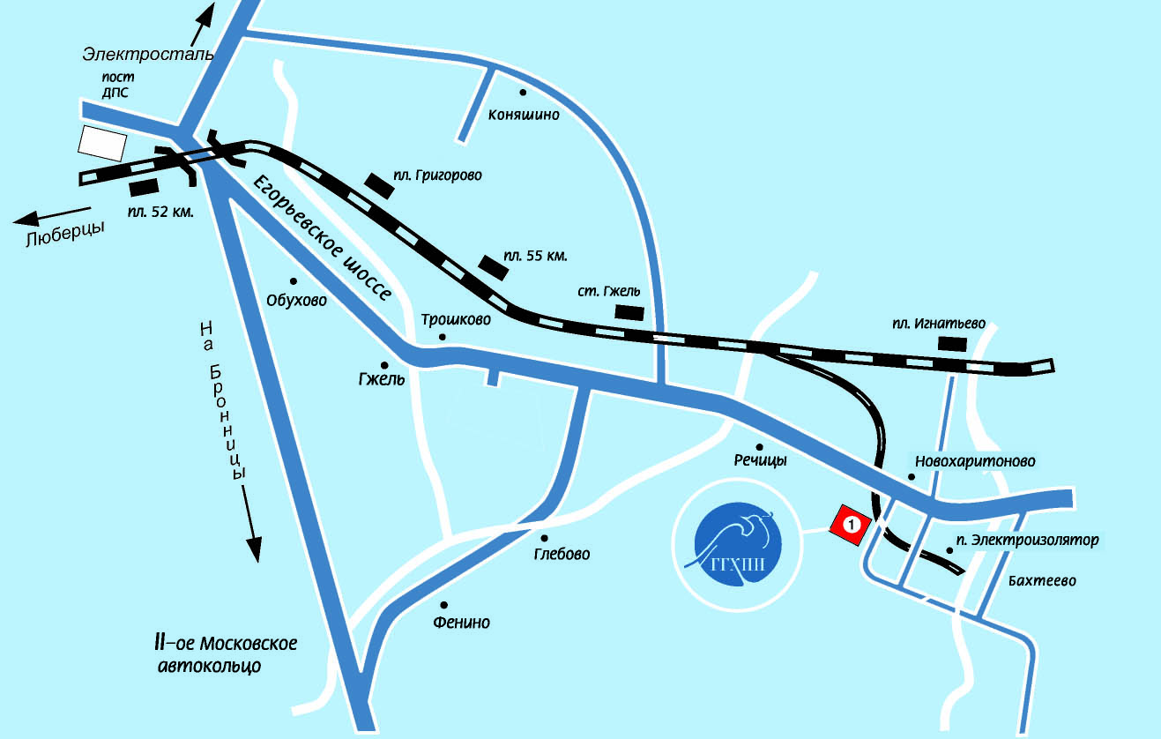

Надеемся на дальнейшее сотрудничество!

С уважением, Оргкомитет.

